Бюджетное профессиональное образовательное учреждение Омской области
«Седельниковский агропромышленный техникум»

Инструкционно-технологическая карта
«Разборка-сборка колесного тормозного механизма автомобиля ГАЗ-53А»
УП.01.02. Устройство, техническое обслуживание и ремонт автомобилей
по профессии СПО 23.01.03 Автомеханик

Составил: Баранов Владимир Ильич мастер производственного обучения

Седельниково, Омской области, 2017
Министерство образования Омской области БПОУ «Седельниковский агропромышленный техникум»
План занятия П/О
Группа11 Профессия Автомеханик Мастер Баранов В.И.
УП.01.02. Устройство, техническое обслуживание и ремонт автомобилей.
Тема: Разборка и сборка автомобиля с целью изучения устройства автомобиля.
Тема занятия: Разборочно-сборочные работы с изучением деталей тормозной системы.
Тип занятия: Формирования и совершенствования трудовых умений и навыков.
Вид занятия: Комбинированное.
Время: 6 часов.
Цель занятия:
Обучение практическим приемамразборочно-сборочных работ с изучением деталей тормозной системы.
Задачи занятия:
Обучающие:
Формирование и усвоение приемов проведения разборочно-сборочных работтормозной системы.
Формирование у студентов профессиональных навыков при выполнении разборочно-сборочных работтормозной системы.
Развивающие:

Формирование у студентов умения оценивать свой уровень знаний и стремление его повышать, осуществлять поиск информации, необходимой для эффективного выполнения профессиональных задач;
Развитие навыков самостоятельной работы, внимания, координации движений, умения осуществлять текущий и итоговый контроль, оценку и коррекцию собственной деятельности, нести ответственность за результаты своей работы.

Воспитательные:

Воспитание у студентов аккуратности, трудолюбия, бережного отношения к оборудованию и инструментам, работать в коллективе и команде.
Понимание сущности и социальной значимости своей будущей профессии, пробуждение эмоционального интереса к выполнению работ.

Дидактические задачи:
Закрепить полученные знания, приемы, умения и навыки по выполнению разборочно-сборочных работ с изучением деталей тормозной системы.
В ходе занятия у студентов формируются
Профессиональные компетенции:
ПК 1.3. Разбирать, собирать узлы и агрегаты автомобиля и устранять неисправности.
Общие компетенции:
ОК 1. Понимать сущность и социальную значимость будущей профессии, проявлять к ней устойчивый интерес.
ОК 3. Анализировать рабочую ситуацию, осуществлять текущий и итоговый контроль, оценку и коррекцию собственной деятельности, нести ответственность за результаты своей работы.
ОК 4. Осуществлять поиск информации, необходимой для эффективного выполнения профессиональных задач.
ОК 5. Использовать информационно-коммуникационные технологии в профессиональной деятельности.
ОК 6. Работать в команде, эффективно общаться с коллегами, руководством, клиентами.
Литература:
Ламака Ф.И. Лабораторно-практические работы по устройству грузовыхавтомобилей : учеб.пособие для нач. проф. образования /Ф.И.Ламака. — 8-е изд., стер. — М. : Издательский центрАкадемия≫, 2013. — 224 с.
Кузнецов А.С. Техническое обслуживание и ремонт автомобилей: в 2 ч. – учебник для нач. проф. образования / А.С. Кузнецов. - М.: Издательский центр «Академия», 2012.
Кузнецов А.С. Слесарь по ремонту автомобилей (моторист): учеб.пособие для нач. проф. образования / А.С. Кузнецов. – 8-е изд., стер. – М.: Издательский центр «Академия», 2013.
Автомеханик / сост. А.А. Ханников. – 2-е изд. – Минск: Современная школа, 2010.
Виноградов В.М. Техническое обслуживание и ремонт автомобилей: Основные и вспомогательные технологические процессы: Лабораторный практикум: учеб.пособие для студ. учреждений сред. проф. образования / В.М. Виноградов, О.В. Храмцова. – 3-е изд., стер. – М.: Издательский центр «Академия», 2012.
Петросов В.В. Ремонт автомобилей и двигателей: Учебник для студ. Учреждений сред. Проф. Образования / В.В. Петросов. – М.: Издательский центр «Академия», 2005.
Карагодин В.И. Ремонт автомобилей и двигателей: Учебник для студ. Учреждений сред. Проф. Образования / В.И. Карагодин, Н.Н. Митрохин. – 3-е изд., стер. – М.: Издательский центр «Академия», 2005.
Коробейчик А.В. к-68 Ремонт автомобилей / Серия «Библиотека автомобилиста». Ростов н/Д: «Феникс», 2004.
Коробейчик А.В. К-66 Ремонт автомобилей. Практический курс / Серия «Библиотека автомобилиста». – Ростов н/Д: «Феникс», 2004.
Чумаченко Ю.Т., Рассанов Б.Б. Автомобильный практикум: Учебное пособие к выполнению лабораторно-практических работ. Изд. 2-е, доп. – Ростов н/Д: Феникс, 2003.
Тема «Тормозная система автомобиляГАЗ-5ЗА»

Цель задания — изучить на практике принцип действия всех механизмов тормозной системы автомобиля ГАЗ-53А, приобрести первоначальные навыки в разборке-сборке агрегатов тормозных систем, регулировке тормозных механизмов, тормозных кранов, а также регулировке свободного хода педали.

Иллюстративный материал — учебные плакаты, рис. 1—3.
Монтажное оборудование, приспособления и инструменты —
колесные тормозные механизмы (передние и задние), установленныена балках автомобиля ГАЗ-53А, главный тормозной цилиндр,гидровакуумный усилитель автомобиля ГАЗ-53А; компрессор,двухсекционные тормозные краны и регулятордавленияавтомобилей ЗИЛ-130 и КамАЗ-5320, предохранительный клапан
автомобиля ЗИЛ-130, стояночные тормоза в сборе, установленные на коробках передач автомобилей ЗИЛ-130 и ГАЗ-53А, разрезы агрегатов, съемник колец, съемник для снятия тормозныхколодок, тиски, комплект инструментов, проволока, шплинты,ключи гаечные 11, 38, 41 мм, коловорот, ключ специальный,шплинтодер, выколотка из мягких металлов (медь, бронза), крючокдля снятия и установки пружины, щипцы для снятия чекипальцев, оправка, обжимка для чек, щупы 0,1, 0,4 и 0,6 мм.

1. Изучить тормозную систему автомобиля ГАЗ-53А (или ГАЗ-53-12) (см. рис. 1—3), включающую в себя колесный тормозноймеханизм, стояночный тормоз, главный тормозной цилиндри гидровакуумный усилитель.

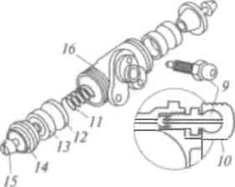
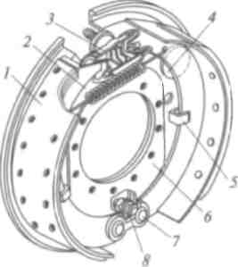

Рис. 1. Колесный тормозной механизм (а) и колесный тормозной цилиндр (б) автомобиля ГАЗ-53А:
1 — колодка; 2, 11— пружины; 3 — колесный тормозной цилиндр; 4 — регулировочный
эксцентрик; 5 — скоба; 6— тормозной щит; 7 — палец; 8— эксцентриковаявтулка; 9 — перепускной клапан; 10, 14— резиновые колпаки; 12 —манжета; 13 — поршень; 15— сухарь; 16 — корпус

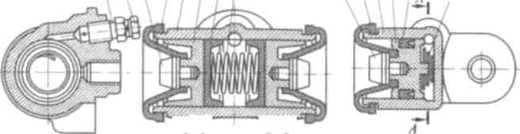
1 2 3 4 5 6 7 83 4 5 6 7 8

а б

Рис. 2. Колесные тормозные цилиндры гидропривода тормозных механизмов:
а — двухпоршневой; б — однопоршневой; 1 — перепускной клапан; 2 — пробка;
3 — толкатель; 4 — резиновый чехол; 5 — корпус цилиндра; 6 — поршень; 7 —
резиновая манжета; 8 — пружина

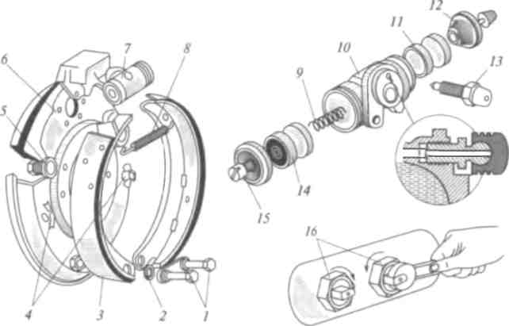

Рис. 3. Колесный тормозной механизм автомобиля ГАЗ-53А:
1 — опорные пальцы; 2 — эксцентриковые шайбы; 3 — фрикционные накладки
колодок; 4 — направляющие скобы; 5 — регулировочный эксцентрик; 6 — опорный
диск; 7 — колесный цилиндр; 8, 9 — пружины; 10 — корпус колесногоцилиндра; 11 — манжета; 12 — защитный колпак; 13 — перепускной клапан; 14 —поршень; 15 — сухарь; 16 — контргайки (стрелками показано их затягивание)

2. Разобрать колесный тормозной механизм переднего колесаавтомобиля ГАЗ-53А в следующем порядке:
• вывернуть три винта крепления колесного тормозного барабанак ступице колеса и снять его;
• закрепить поршни колесного цилиндра от выпадения (стянутьпроволокой);
• вынуть конец стягивающей пружины из отверстия колодки спомощью тонкой отвертки;
• отвернуть контргайки опорных пальцев колодок со сторонытормозного щита, снять опорные пальцы, эксцентриковые шайбы,пластину;
• снять тормозные колодки, резиновые защитные чехлы, нажимныесухари с концов корпуса колесного цилиндра. Вывернутьиз корпуса цилиндра перепускной клапан, извлечь поршни, манжеты,разжимную пружину.

3. Собрать колесный тормозной механизм автомобиля ГАЗ-53А,соблюдая последовательность выполнения операций, обратнуюразборке. Опорные пальцы устанавливать метками внутрь.
Помнить, что колесные тормозные цилиндры гидроприводовтормозных механизмов (см. рис. 2) передних и задних колес различаютсятолько размерами.

4. Выполнить полную регулировку колесного тормозного механизмаавтомобиля ГАЗ-53А (см. рис. 3) следующим образом:
• вращая тормозной барабан по ходу движения автомобиля повернуть опорный палец передней колодки против часовой стрелки до взаимного касания колодки и тормозного барабана, послечего палец поворачивать в обратную сторону до наступления момента
свободного вращения тормозного барабана;
• повернуть опорный палец задней колодки по часовой стрелке,выполняя те же операции, что и при регулировке переднейколодки. Опорные пальцы передней и задней колодок должны бытьповернуты на одинаковый угол;
• поворачивая подпружиненные болты регулировочных эксцентриков,выполнить частичную регулировку тормозного механизма(при вращении тормозного барабана), подводя накладкиколодок к барабану для обеспечения минимального зазора междуними и выполняя такие же операции, как и при полной регулировке.

Контрольные вопросы
1. В какой последовательности разбирают тормозной механизмавтомобиля ГАЗ-53А?
2. Как извлечь из главного тормозного цилиндра сдвоенныйвпускной-выпускной клапан?
3. Каким должен быть свободный ход тормозной педали на автомобилеГАЗ-53А и чем он регулируется?
4. Как проверить, что произошло открывание компенсационногоотверстия в цилиндре при растормаживании?

Инструкционно-технологическая карта № 1
Разборка-сборка колесного тормозного механизма автомобиля ГАЗ-53А
Последовательность  операций | Инструмент,  приспособление | Технические условия  и указания
1. Снятие колесного тормозного механизма
1. Вывернуть винты крепления  тормозного барабанак ступице колеса | Отвертка
2. Снять барабан
3. Закрепить поршниколесного тормозногоцилиндра от выпадения | Проволока, пассатижи
4. Снять пружину, стягивающую  колодки | Отвертка или  длинный стержень
5. Отвернуть контргайкиопорных пальцев колодок | Ключ гаечный  24 мм
6. Вынуть опорные пальцы,
Эксцентриковыешайбы, пластину опорныхпальцев
7. Снять тормозные колодки
2. Разборка и снятие колесного тормозного цилиндра
1. Снять с колесноготормозного цилиндрасухари и защитные резиновыеколпаки | Пассатижи, отвертка
2. Извлечь из корпусаколесного тормозногоцилиндра поршни, манжеты, разжимную пружину
3. Вывернуть из корпусаперепускной клапан | Ключ гаечный  11 мм
4. Вывернуть болты крепления  защитного экранаи корпуса колесного  тормозного цилиндра | Ключ гаечный  12 мм
5. Снять защитный экрани корпус колесноготормозного цилиндра
3. Сборка и установка колесного тормозного цилиндра
1. Установить защитныйэкран и корпус колесноготормозного цилиндрана тормозной щит
2. Завернуть болтыкрепления защитногоэкрана и корпуса цилиндра | Ключ гаечный  12 мм
3. Завернуть в корпусцилиндра перепускнойклапан | Ключ гаечный  11 мм
4. Установить в корпусцилиндра поочередноразжимную пружину,
манжеты, поршни
5. Установить на колесныйцилиндр резиновыезащитные колпаки и сухари
4. Установка колесного тормозного механизма
1. Установить опорныепальцы колодок в пластину
2. Установить на опорныепальцы эксцентриковыешайбы
3. Надеть колодки наопорные пальцы и установитьих в отверстия  тормозного щита |  | Накладка передней  колодки должна быть  длиннее
4. Навернуть контргайки  на опорные пальцы | Ключ гаечный  24 мм | Опорные пальцы повернутьтак, чтобы  метки были рядом
5. Установить стягивающуюпружину | Пассатижи, отвертка
6. Надеть барабан наступицу
7. Завернуть винтыкрепления барабана | Отвертка | Винты крепления расположены  по окружности  неравномерно

